
الـجمهورية الـجزائرية الديمقراطية الشعبية
وزارة التـربية الوطنية

الإمتحان التجريبي لشهادة التعليم الـمتوسط دورة: 2025

اختبار فـي مادة: العلوم الفيزيائية والتكنولوجيا المدة: ساعة ونصف
الجزء الأول: (12نقطة)
صندوق (s)
التمرين الأول: (06 نقاط)
طاولة (t)
تمثل الوثيقة 1 صندوق خشبي (s) ثقله 10N موضوع فوق طاولة (t)
وهو في حالة توازن

- حدد الفعلين المتبادلين بين الصندوق والطاولة ثم مثلهما كيفيا على الشكل
الوثيقة 1
8N
- أذكر القوى المؤثرة على الصندوق مع تحديد خصائص كل قوة (في جدول).
ثم مثلها باستعمال السلم التالي (1Cm 5N)
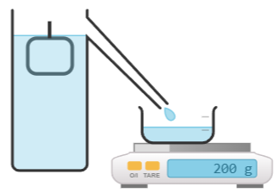
- نعلق الصندوق بجهاز الدينامومتر ونحقق التجربة الموضحة في الوثيقة 2
- أحسب شدة القوة المطبقة من طرف الماء بطريقتين .
الماء المزاح
يعطى : g = 10N/Kg
الوثيقة 2
التمرين الثاني: (06 نقاط)
طاولة (t)
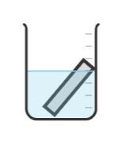
من أجل تحضير أحد المحاليل الشاردية، قام مخبري بالتجربة الموضحة في الوثيقة 3، حيث قام بوضع صفيحة من الزنك (Zn)في وعاء يحتوي على محلول حمض كلور الماء(H⁺+Cl⁻)، فلاحظ تآكل الصفيحة وتشكل محلول كلور الزنك وإنطلاق غاز ثنائي الهيدروجين (H₂)
- ماهي الصيغة الشاردية لمحلول كلور الزنك ؟
- أكتب معادلة التفاعل الكيميائي بالصيغة الشاردية .
الوثيقة 3
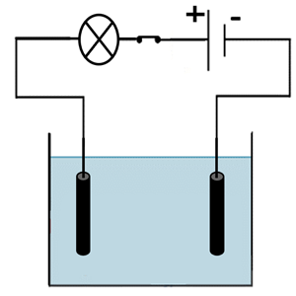
- نضع المحلول الناتج في وعاء فولطا مسرياه من الغرافيت حسب الوثيقة 4 ثم نغلق القاطعة
- أعد رسم المخطط مبينا حركة الشوارد.
- كيف نكشف عن الأفراد الكيميائية المتواجدة في المحلول الناتج .
- أكتب المعادلتين النصفيتين واستنتج المعادلة الإجمالية.
الوثيقة 4

صفحة 1 من 2
تابع لموضوع مادة: العلوم الفيزيائية والتكنولوجيا الإمتحان التجريبي لشهادة التعليم المتوسط دورة: 2025
الجزء الثاني: (08 نقاط)
الوضعية الإدماجية:
أراد أحمد أن يكشف عن الطور لمأخذ التيار الكهربائي أطرافه C,B,A باستعمال جهاز الفولط متر فتحصل على ما يلي : - التوتر بين B , A يساوي 220V .
- التوتر بين C, A يساوي 0V .
Sh=10ms /div
Sv=104v/div
- التوتر بين C, B يساوي 220V.
- حدد الطور باستعمال النتائج السابقة .
بعد إيصال المأخذ الكهربائي براسم الاهتزاز المهبطي تحصلنا على المنحنى الموضح في الوثيقة 5
- احسب التوتر الأعظمي Umaxثم استنتج التوتر الفعال Ueff
الوثيقة 5
- احسب الدور Tثم استنتج التواتر F.
- أوصل احمد جهاز كهربائي ذو هيكل معدني بالمأخذ الكهربائي كما هو مبين في الوثيقة 6، لكنه لم يراعي شروط الأمن الكهربائي.
- ماهي التعديلات والإضافات التي تراها مناسبة للتركيب من أجل سلامة الجهاز ومستعمله حيث انه مسجل على الجهاز القيمة (10A)؟ وضح ذلك على الشكل.
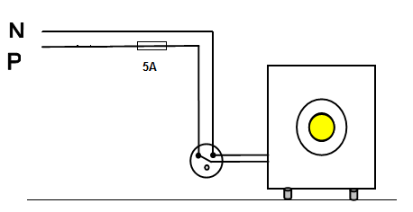

الوثيقة 6

بالـتوفيــــــق والنجـــــاح
>

صفحة 2 من 2

